С Днем защитника Отечества!
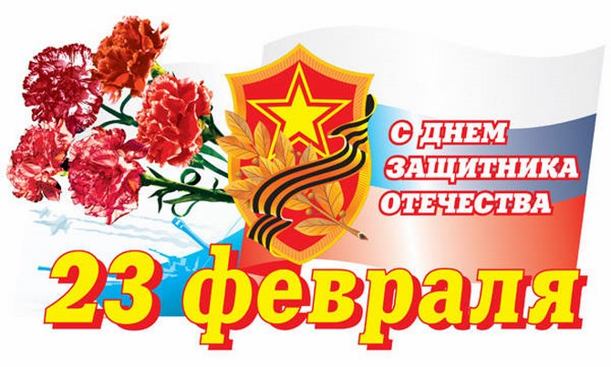

Уважаемые жители Гухойского сельского поселения!
Поздравляю Вас с праздником – Днем защитника Отечества! В этот день мы поздравляем тех, кто служил или служит в Вооруженных Силах. Всех, кто защищает безопасность государства, общества и каждого гражданина нашей страны.
Каждая семья связана с армией. Выбирают профессию, престиж и статус которой был доказан самой историей становления и укрепления российской государственности.
Вся история нашей страны буквально пронизана традициями, идеями и ценностями военного патриотизма. Мы гордимся талантливыми полководцами и бесстрашными бойцами. Гордимся солдатами России, которые умели отстоять не только собственную страну, но и не раз спасали мир от завоевателей.
Примите мои искренние поздравления с этим замечательным праздником и пожелания крепкого здоровья, удачи, благополучия и реализации всех поставленных благих целей!

Глава администрации
Гухойского сельского поселения Ш.Я.Дадаев

23.02.2016г.

